Αν θα μπορούσα τον κόσμο να άλλαζα…
ΟΝΟΜΑ: ……………………………………………………………………
Ας υποθέσουμε ότι έχεις τη δυνατότητα να κάνεις 2 ευχές και να αλλάξουν 2 πράγματα που σε ενοχλούν σε καθένα από τα παρακάτω (α) στον κόσμο ολόκληρο (β) στη χώρα σου (γ) στον στενό σου κύκλο (περιοχή που ζεις, σχολείο), ποια θα ήταν αυτά και γιατί;
ΠΟΥ? | Τι θα άλλαζα | Γιατί;


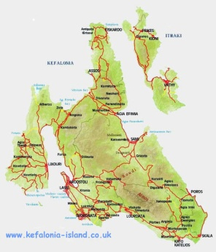
… και… επειδή συνήθως οι ευχές είναι τρεις και όχι δύο, αν θα μπορούσες να κάνεις ακόμα μια ευχή για… ό,τι θέλεις εσύ, ποια θα ήταν αυτή;
……………………………………………………………………………………………………………………………………………………
…………………………………………………………………………………………………………………………………………………….
……………………………………………………………………………………………………………………………………………………..

